**IBEROSTAR LANZA SU NUEVA PLATAFORMA PROFESIONAL IberostarPRO**

* ***La nueva plataforma profesional de IBEROSTAR amplia ahora su enfoque para atender tanto a agencias de viajes y pequeños turoperadores, como a grandes cuentas corporativas.***

**Madrid, 23 de noviembre 2011**-. Manteniendo su fuerte compromiso por afianzarse en la distribución online, **Iberostar Hotels & Resorts** ha lanzado este mes de noviembre su nueva plataforma [IberostarPRO](https://www.iberostarpro.com/) pensada y diseñada para atender y cubrir las demandas y necesidades de los profesionales del sector turismo.

Éste nuevo site sustituye a su plataforma B2B anterior y amplía su enfoque para atender no sólo a agencias de viajes y pequeños touroperadores, sino también a cuentas corporativas, ofreciendo garantía de disponibilidad real y paridad de precios. La nueva plataforma cuenta con una imagen moderna y una fácil usabilidad que permite reservar hoteles Iberostar de España, Europa y Mediterráneo en tan sólo tres pasos, emulando la funcionalidad de [iberostar.com](http://www.iberostar.com/).

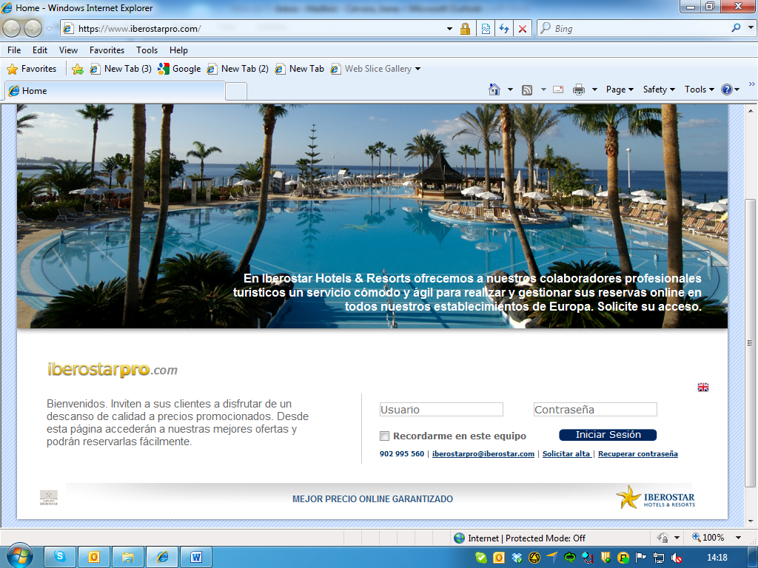

Según **Tomeu Bennasar**,Director de e-Commerce & IT, “*Con esta nueva plataforma queremos dar un paso más en nuestra apuesta por el canal online, ofreciendo un sistema más ágil y simplificando el sistema de reservas.”*

El proceso de alta es sencillo, permitiendo a la propia agencia gestionarlo personalmente. La navegación es ágil e intuitiva, y posibilita la consulta de las reservas realizadas, la gestión de los datos de la propia cuenta y el acceso a la información correspondiente a los hoteles Iberostar de España, Europa y Mediterráneo.

Para mayor información, puede contactar en el correo electrónico [iberostarpro@iberostar.com](mailto:iberostarpro@iberostar.com), llamando al 902 99 55 60 o accediendo a través [www.iberostarpro.com](http://www.iberostarpro.com).

**Sobre IBEROSTAR Hotels & Resorts**

IBEROSTAR Hotels & Resorts es la cadena hotelera vacacional fundada en Palma de Mallorca (Islas Baleares, España) por la familia Fluxá en 1986. Parte integrante del GRUPO IBEROSTAR, uno de los principales consorcios turísticos españoles y con más de 50 años de historia, IBEROSTAR Hotels & Resorts dispone en la actualidad de más de 100 hoteles y 36.000 habitaciones, en 15 países de todo el mundo.

**Para más información:** prensa.iberostar.com

**Oficina de Prensa de IBEROSTAR**

**Edelman**

Tel: +34 **915560154**   Fax: +34 **917702966**

**Pelayo Alonso** ([pelayo.alonso@edelman.com](mailto:pelayo.alonso@edelman.com))

**Irene Cervera** ([irene.cervera@edelman.com](mailto:irene.cervera@edelman.com))

**Juan Salgueiro** ([juan.salgueiro@edelman.com](mailto:juan.salgueiro@edelman.com))